Бюджетное учреждение высшего образования Ханты-Мансийского автономного округа – Югры

«СУРГУТСКИЙ ГОСУДАРСТВЕННЫЙ УНИВЕРСИТЕТ»

ПОЛИТЕХНИЧЕСКИЙ ИНСТИТУТ

КАФЕДРА АВТОМАТИЗИРОВАННЫХ СИСТЕМ ОБРАБОТКИ ИНФОРМАЦИИ И УПРАВЛЕНИЯ

ОТЧЕТ

ЛАБОРАТОРНАЯ РАБОТА №4

ПО ДИСЦИПЛИНЕ: «СОВРЕМЕННЫЕ ПРОМЫШЛЕННЫЕ СУБД»

Выполнил: студент группы №606-11

Ахметова Э. Р.

Проверил: ст. преподаватель

Гавриленко А. В.

Сургут 2025

1. Сконструируйте 3 запроса с использованием оператора Where и оператора Inner Join для базы данных, созданной в первой лабораторной работе.

1. Выборка заказов с определённым статусом.

SELECT * FROM "Заказ" WHERE "Статус" = 'Доставлен';

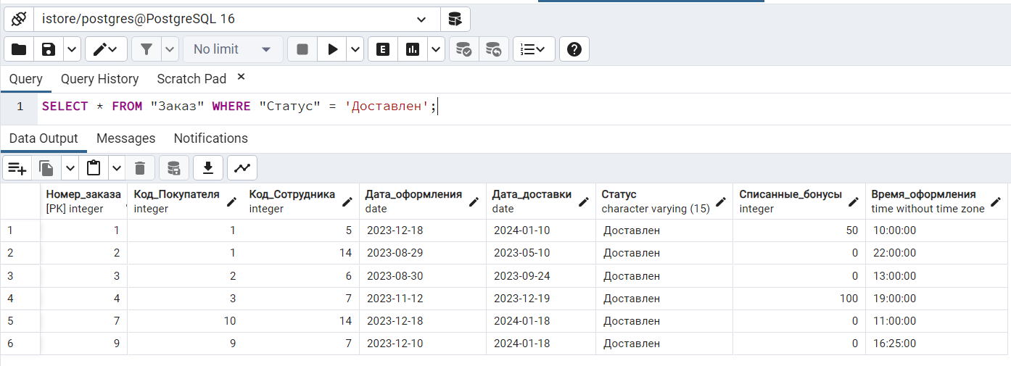

2) Вывод данных о покупателях и их заказах по дате оформления заказа.

SELECT "Покупатель"."Имя", "Покупатель"."Фамилия", "Заказ"."Номер_заказа", "Заказ"."Дата_оформления"

FROM "Покупатель"

INNER JOIN "Заказ" ON "Покупатель"."Код_Покупателя" = "Заказ"."Код_Покупателя"

WHERE "Заказ"."Дата_оформления" > '2023-12-01';

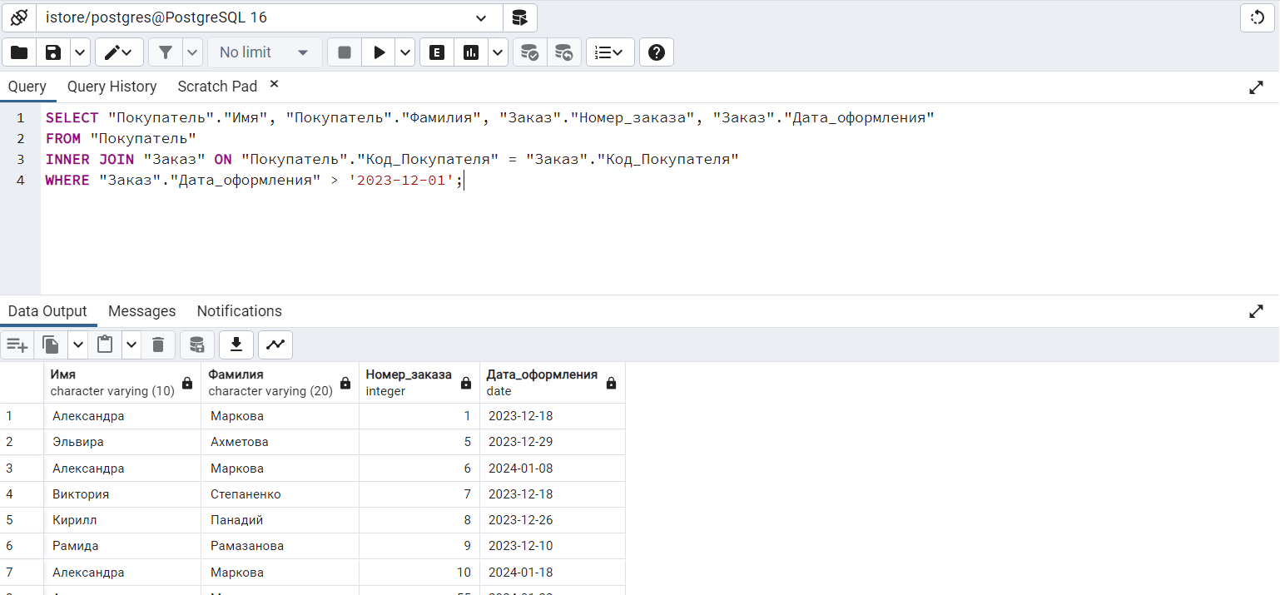

3) Выборка товаров в заказах с определённым типом

SELECT "Товар"."Наименование", "Товар"."Тип", "ТоварЗаказ"."Количество", "Заказ"."Номер_заказа"

FROM "Товар"

INNER JOIN "ТоварЗаказ" ON "Товар"."Код_Товара" = "ТоварЗаказ"."Код_товара"

INNER JOIN "Заказ" ON "ТоварЗаказ"."Номер_заказа" = "Заказ"."Номер_заказа"

WHERE "Товар"."Тип" = 'Футболки';

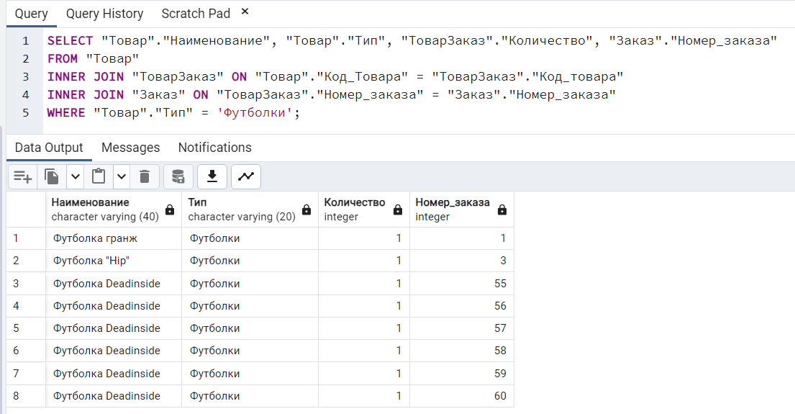

2. Сконструируйте 2 запроса на объединение таблиц (обычное, левостороннее, правостороннее).

Левостороннее объединение (LEFT JOIN) возвращает все строки из левой таблицы (первой таблицы в запросе) и соответствующие строки из правой таблицы (второй таблицы в запросе). Если в правой таблице нет соответствующих строк, то в результирующей таблице будут значения NULL для колонок из правой таблицы.

1) Получить список всех покупателей и их заказов (если они есть).

SELECT

"Покупатель"."Имя",

"Покупатель"."Фамилия",

"Заказ"."Номер_заказа",

"Заказ"."Дата_оформления"

FROM "Покупатель"

LEFT JOIN "Заказ" ON "Покупатель"."Код_Покупателя" = "Заказ"."Код_Покупателя";

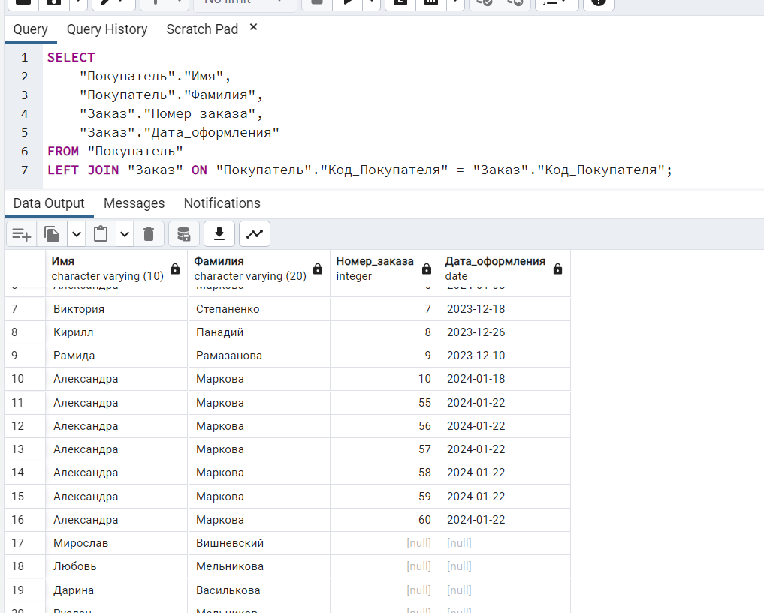

При правом соединении (ключевое слово RIGHT JOIN) в результат включаются все записи правой таблицы, независимо от того, есть для них соответствующая строка в левой таблице или нет

2) Получить список всех заказов и информацию о покупателях (если она есть).

SELECT

"Заказ"."Номер_заказа",

"Заказ"."Дата_оформления",

"Покупатель"."Имя",

"Покупатель"."Фамилия"

FROM "Заказ"

RIGHT JOIN "Покупатель" ON "Заказ"."Код_Покупателя" = "Покупатель"."Код_Покупателя";

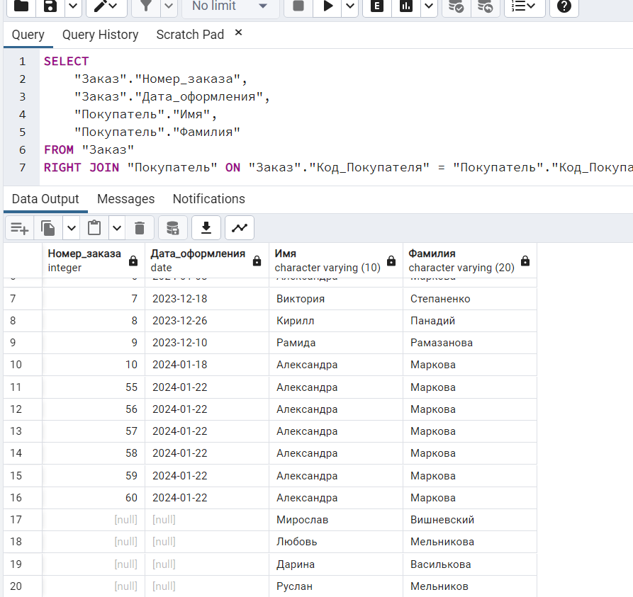

3. Предложите вариант перекрестного соединения, реализуйте его на SQL.

Оператор перекрёстного соединения, или декартова произведения CROSS JOIN соединяет две таблицы. Порядок таблиц для оператора неважен, поскольку оператор является коммутативным.

Получение возможных комбинаций покупателей и товаров.

SELECT "Покупатель"."Имя", "Покупатель"."Фамилия", "Товар"."Наименование", "Товар"."Тип"

FROM "Покупатель"

CROSS JOIN "Товар";

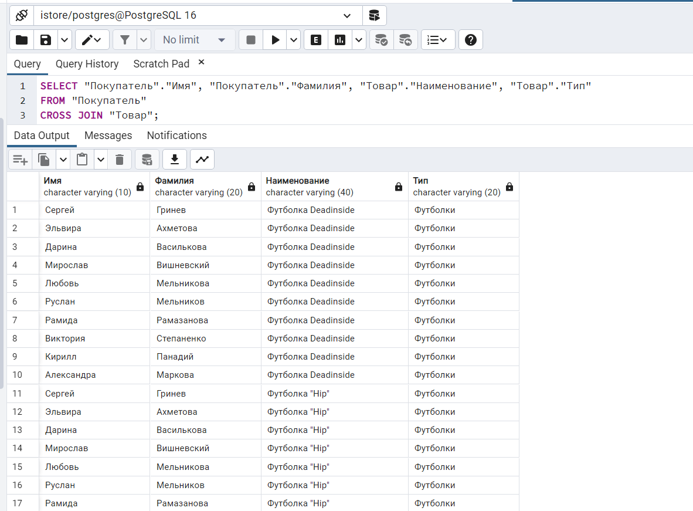

4. Сконструируйте 2 запроса с использованием подзапроса в условии.

1) Выборка покупателей, которые сделали хоть один заказ

SELECT "Имя", "Фамилия"

FROM "Покупатель"

WHERE "Код_Покупателя" IN (

SELECT DISTINCT "Код_Покупателя"

FROM "Заказ");

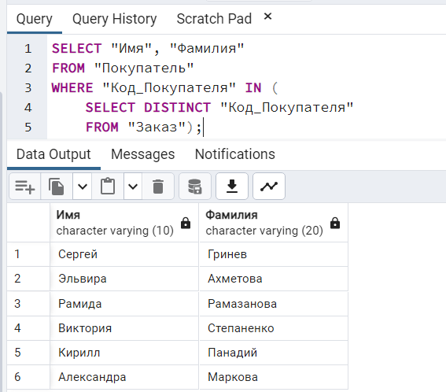

2) Выборка товаров, которые ни разу не были заказаны.

SELECT "Наименование", "Тип"

FROM "Товар"

WHERE "Код_Товара" NOT IN (

SELECT DISTINCT "Код_товара"

FROM "ТоварЗаказ"

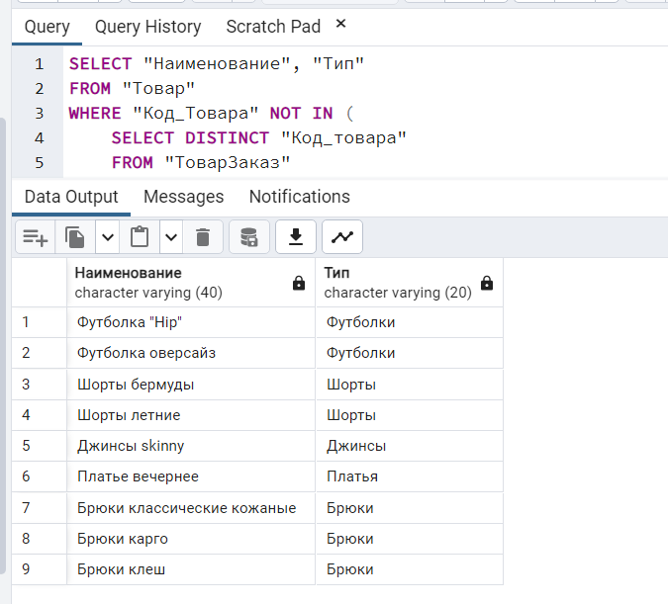

5. Сконструируйте 1 запрос на объединение таблицы с собой.

Поиск покупателей, живущих по одному адресу

SELECT

p1."Имя" AS "Имя_1",

p1."Фамилия" AS "Фамилия_1",

p2."Имя" AS "Имя_2",

p2."Фамилия" AS "Фамилия_2",

p1."Адрес"

FROM "Покупатель" p1

INNER JOIN "Покупатель" p2

ON p1."Адрес" = p2."Адрес"

AND p1."Код_Покупателя" <> p2."Код_Покупателя";

